Нарушение осанки и сколиоз

Памятка для родителей, учителей, воспитателей

Доцент Г. Е. Егоров Новокузнецкий городской врачебно-физкультурный диспансер, Кафедра лечебной физкультуры, физиотерапии и курортологии Новокузнецкого ГИДУВа.
У десятилетней Наташи О. обнаружено искривление позвоночника - сколиоз. Деформация позвоночника оказалась запущенной и привела к образованию реберного горба и резкому ограничению подвижности туловища. Если хорошо поддаются исправлению начальные формы искривления позвоночника, то в подобных запущенных случаях результаты даже при длительном курсе лечения - безуспешны. В таких случаях, чтобы остановить дальнейшее прогрессирование искривления позвоночника и реберного горба, необходимо проведение тяжелой операции на позвоночнике. Эту тяжелую операцию можно было избежать, если бы родители Наташи были более внимательны к своему ребенку.
А вот другой пример. Год тому назад у одиннадцатилетнего Юры К. врачи определили нарушение осанки (одно плечо выше другого, лопатки отстояли от грудной клетки, ходил ссутулившись). По совету врача Юра в течение года регулярно занимался в кабинете лечебной физкультуры и дома специальной корригирующей гимнастикой и выработал правильную осанку.
Осанкой принято называть способность человека держать свое тело в различных положениях. Осанка может быть правильной и неправильной.
Правильной осанкой называют привычную позу непринужденно стоящего человека, обладающего способностью без лишних активных напряжений держать прямо корпус и голову. У человека с правильной осанкой легкая походка, плечи слегка опущены и отведены назад, грудь вперед, живот подтянут, ноги разогнуты в коленных суставах
(рис. 1).
Человек, не умеющий правильно держать свое тело, стоит и ходит на полусогнутых ногах, ссутулившись, опустив голову и плечи, выпятив живот. Это не только некрасиво, но и вредно. При плохой осанке затрудняется деятельность внутренних органов.

Рис. 1. Правильная осанка.
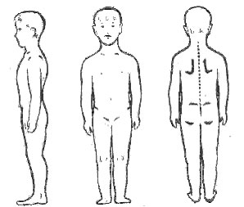
Равномерно выражены физиологические изгибы позвоночника, надплечья, соски, ости подвздошных костей, лопатки, ягодичные складки расположены на одном уровне. Треугольники талии выражены одинаково с обеих сторон. Линия остистых отростков позвонков прямая.
Нарушение осанки (сутулость, чрезмерное отклонение позвоночника вперед - лордоз, или назад - кифоз, плоская спина) и боковое искривление позвоночника - сколиоз встречаются весьма часто среди детей дошкольного и особенно раннего школьного возраста. Это чаще всего физически ослабленные дети, перенесшие в раннем детстве тяжелые заболевания или страдающие какой-нибудь хронической болезнью. Поэтому очень важно для таких детей правильно организовать физическое воспитание с самого раннего детства. Это способствует нормальному развитию костного скелета и мышечной системы ребенка (особенно мышц спины и живота). Если имеются отклонения в развитии этих систем, то возникают различные нарушения осанки, которые могут в дальнейшем служить причиной искривления позвоночника. Осанка вырабатывается в процессе роста и развития ребенка. На характер осанки человека большое влияние оказывает позвоночник. Позвоночник обеспечивает вертикальное положение тела, поддерживает тяжесть головы и верхней части туловища.
В утробе матери позвоночник плода представляет собой равномерную дугу. Сразу после рождения ребенка позвоночник выпрямляется почти до прямой линии. С этого момента начинается формирование осанки. Когда малыш начинает удерживать голову в поднятом положении, в шейной части позвоночника образуется изгиб вперед (шейный лордоз); когда ребенок начинает сидеть, в грудном отделе позвоночника образуется изгиб, обращенный назад (кифоз), а когда начинает ходить, образуется изгиб позвоночника с выпуклостью, обращенной вперед в поясничной части (поясничный лордоз).
Дефекты осанки и искривление позвоночника могут возникнуть еще в грудном возрасте. Причин, вызывающих нарушение осанки, много. Одни из них определяются состоянием здоровья и физическим развитием ребенка, другие - окружающей его обстановкой. Среди всех факторов и причин важную роль в воспитании хорошей осанки играет полноценное питание. Недостаток в пище витаминов, минеральных солей отрицательно отражается на состоянии скелета и мышц ребенка и предрасполагает к развитию плохой осанки.

Рис.2. Такие позы способствуют формированию неправильной осанки.
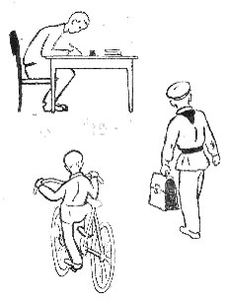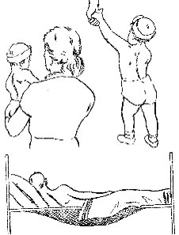
Наиболее частой причиной возникновения нарушений осанки является либо слабость мышц туловища, либо неравномерность их развития. Постоянное ношение малыша на одной руке, попытка слишком рано сажать, ставить на ножки или учить ходить ребенка, слишком мягкая и провисающая постель, ведение ребенка во время прогулок за одну и ту же руку, не соответствующая росту ребенка мебель, одежда, неправильное сидение за столом, чтение и рисование в постели, ношение портфеля в одной и той же руке, езда детей на велосипеде для взрослых под рамой, привычка стоять с опорой на одну ногу, продолжительная болезнь (рахит) или частые заболевания, ослабляющие организм, неудовлетворительный общий режим ребенка (пассивный отдых, отсутствие прогулок, недостаточный двигательный режим) и многое другое способствуют формированию неправильной позы и осанки.
Самое распространенное нарушение осанки - сутулость. У сутулого человека опущена голова, плечевые суставы сведены вперед, грудь плоская, спина круглая, лопатки крыловидные.
Кифотическая осанка характеризуется усилением шейной и поясничной кривизны. При лордотической осанке резко выражена изогнутость позвоночника вперед в поясничном отделе. А выпрямленная осанка (плоская спина) характеризуется малой выраженностью изгибов позвоночника. Вначале нарушения осанки не вызывают изменений в позвоночнике. Но если неправильная поза становится привычной, а причины, способствующие поддержанию неправильной позы, не устраняются, то возникают изменения в позвоночнике. Позвоночник начинает искривляться, появляется сколиоз.
Сколиоз - это боковое искривление позвоночника. Кроме бокового искривления, при сколиозе образуется реберный горб.
Сколиоз может быть врожденным и приобретенным. Врожденный сколиоз чаще всего связан с аномалией развития позвоночника (неправильное развитие) - лишние позвонки, лишние ребра, аномалия поперечных отростков, слияние дужек и отростков, незаращение дужек, клиновидные позвонки и т. п. Врожденные сколиозы составляют около 5%, а остальные 95% возникают в процессе развития и роста организма.
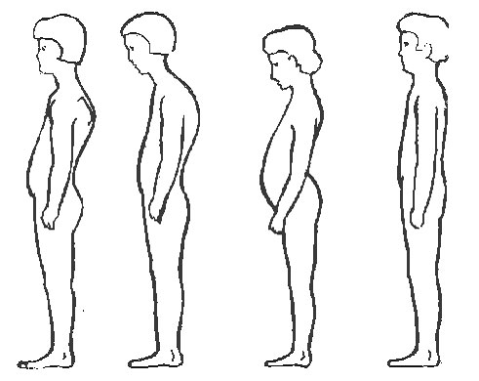
Рис. 4  Кифотическая осанка. (Кифоз) | Рис. 3.  Сутулость | Рис. 5.  Лордотическая осанка. (Лордоз) | Рис. 6.  Плоская спина  (выпрямленная осанка)
Среди приобретенных сколиозов выделяются:
а) рахитический, вследствие перенесенного рахита;
б) привычные или, как их называют, школьные сколиозы, возникающие на фоне неправильных привычных поз и неправильной осанки:
в) статический сколиоз, возникающий при неправильном боковом стоянии таза; это часто наблюдается при неодинаковом развитии нижних конечностей (одна конечность короче другой);
г) паралитический сколиоз, возникающий на фоне поражения мышц туловища; это чаще связано с перенесенным полиомиелитом.
Другие формы приобретенных сколиозов (рубцовый - после операции на грудной клетке, после обширных стягивающих рубцов в результате ожога; травматический - после различных травм; рефлекторно-болевой - чаще на почве поражения нервных корешков) встречаются не так часто. По величине искривления позвоночника различают три степени сколиоза:

Первая степень сколиоза характеризуется незначительным боковым отклонением позвоночника от средней линии.

Вторая степень характеризуется заметным отклонением позвоночника от средней линии и начинающимся реберным горбом.

Третья степень сколиоза характеризуется стойкой и более резко выраженной деформацией грудной клетки, наличием большого реберно-позвоночного горба и резким ограничением подвижности позвоночника.
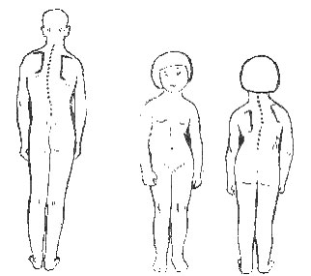
Рис.7.  Первая степень сколиоза | Рис.8.  Вторая степень сколиоза

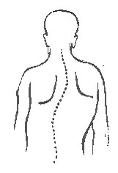

Рис.9. Третья степень сколиоза

КЛИНИЧЕСКОЕ РАСПОЗНАВАНИЕ СКОЛИОЗА
Методом выявления сколиоза и неправильной осанки является осмотр ребенка. Осмотр должен производиться при хорошем освещении, при различном положении ребенка, при достаточной степени обнажения тела ребенка. Осмотр нужно производить медленно и в определенной последовательности: передней и задней поверхности тела, сбоку, при наклоненном вперед корпусе, лежа.
Не следует высказывать вслух суждения о различных отклонениях со стороны осанки, отмеченных у ребенка. Услышав такие замечания, ребенок старается исправить неправильную позу, тем самым дезориентирует и затрудняет диагностику начальных форм сколиоза.
При осмотре ребенка спереди обращается внимание на положение головы, уровень надплечий и сосков, форму грудной клетки и живота, положение корпуса, симметричность треугольников талии (расстояние между опущенной рукой и выемкой талии), форму ног.
При осмотре ребенка со стороны спины необходимо обращать внимание на положение головы, уровень надплечий, положение лопаток (их уровень, расстояние от позвоночника, плотность прилегания их к грудной клетке), симметричность треугольников талии, симметричность линии остистых отростков, уровень подвздошных костей. При наклоненном корпусе (подбородок должен быть прижат к груди, а руки свободно опущены) обращается внимание на линию остистых отростков, на симметричность рельефа грудной клетки, на наличие мышечного валика в поясничной области и реберного горба.
При осмотре сбоку определяется положение головы, сглаженность или усиление физиологических изгибов позвоночника в грудном и поясничном отделах.
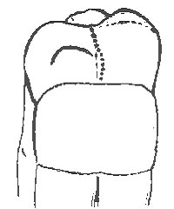
Рис.10. Резко выраженный реберный горб справа и мышечный валик в поясничной области слева.
Линия остистых отростков искривлена. Пунктирной линией обозначен вид при правильной осанке.
При правильной осанке и отсутствии искривления позвоночника при обследовании детей обнаруживается прямое держание головы симметричное расположение лопаток, шейноплечевых линий, подмышечных складок, подвздошных костей с обеих сторон, а при наличии сколиоза и нарушении осанки симметричность их нарушается в разной мере, в зависимости от степени сколиоза и дефектов осанки.
Важно определить длину нижних конечностей (расстояние от передне-верхней ости подвздошной кости до конца наружной лодыжки). В норме длина конечностей должна быть одинаковая. Наши наблюдения показывают, что большинство детей, направляемых на консультацию во врачебно-физкультурный диспансер, имеют дефекты осанки и искривления позвоночника именно за счет укорочения одной конечности (около 35%). Измерение длины конечности проводят лежа на спине, ноги вместе; при этом надо иметь в виду, чтобы кончик носа, пупок и линия соединения стоп находились на одной прямой линии. При соблюдении этого условия укорочение конечностей иногда можно заметить и на глаз. При выявлении нарушения осанки и искривления позвоночника необходимо сразу же приступить к лечению, ибо нарушение осанки и сколиоз могут быстро прогрессировать и привести к тяжелым последствиям (реберно-позвоночный горб, инвалидность).
Раннее выявление дефектов осанки, начальных форм сколиоза и раннее начало лечения при длительном применении корригирующей гимнастики дает более благоприятный эффект. Сколиоз начальной степени и нарушение осанки исправляются с помощью физических упражнений специального характера, способствующих выведению позвоночника из порочного круга и укрепляющих определенные мышечные группы.
Искривление позвоночника, связанное с укорочением нижней конечности, исправляется компенсацией длины конечности. Для этого достаточно подбить каблук или вложить под пятку стельку на величину укорочения. Нужно помнить, что каблук надо подбивать на уличной и домашней обуви ребенка.
При позднем выявлении сколиоза часто не удается исправить порочное положение позвоночника и даже остановить прогрессирование искривления позвоночника физическими упражнениями. В таких случаях приходится прибегать к тяжелой операции для фиксации позвоночника.

ДОРОГИЕ РОДИТЕЛИ, УЧИТЕЛЯ, ВОСПИТАТЕЛИ!

БУДЬТЕ ВНИМАТЕЛЬНЫ! СЛЕДИТЕ ЗА ОСАНКОЙ ДЕТЕЙ!
Только вы можете своевременно заметить первоначальное нарушение осанки и сколиоз (опущение плеча и лопатки с одной стороны, сутулость, боковое искривление позвоночника, выпячивание ребер).
При выявлении таких детей сразу же направляйте их на консультацию к врачу.

ПОМНИТЕ, ЧТО ЛУЧШЕ ВСЕГО ПОДДАЮТСЯ ЛЕЧЕНИЮ НАЧАЛЬНЫЕ ФОРМЫ ИСКРИВЛЕНИЯ ПОЗВОНОЧНИКА И НАРУШЕНИЯ ОСАНКИ!

http://www.spinabezboli.ru/august19

